Epäyhtälöt

Esim. Ratkaise epäyhtälö 4x-2 $≤$ 7x

Esim. Millä muuttujan x arvoilla funktion $f\left(x\right)=x^{2}+2x$-15 arvot ovat positiivisia?

Graafinen ratkaisu

1. Määritä kuvaajasta
2. funktion nollakohdat
3. millä muuttujan x arvoilla funktion arvot ovat positiivisia.
4. millä muuttujan x arvoilla funktion arvot ovat negatiivisia.

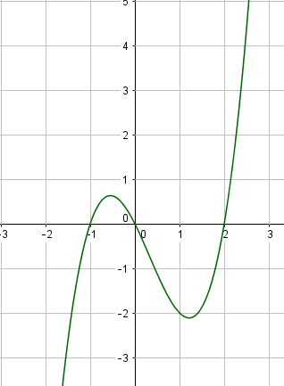

Ensimmäisen asteen epäyhtälö

1. Tutkitaan funktiota $f\left(x\right)=4x-20$
2. Määritä funktion nollakohta.
3. Millä muuttujan x arvoilla funktion arvot ovat positiivisia?
4. Millä muuttujan x arvoilla funktion arvot ovat negatiivisia?
5. Millä muuttujan x arvoilla funktion arvot ovat positiivisia
6. f(x)= $4x-1$
$g\left(x\right)=-6x-30$

7. Ratkaise epäyhtälöt
8. 6x-15<x
$-2x+18≤4$

9. Ratkaise epäyhtälöt
10. 5x+40>0

$4x+1≥7x-3$

Toisen asteen epäyhtälö

1. Tarkastellaan funktiota $f\left(x\right)=-x^{2}+7x+8$
2. Määritä funktion nollakohdat.
3. Millä muuttujan x arvoilla funktion arvot ovat positiivisia?
4. Millä muuttujan x arvoilla funktion arvot ovat negatiivisia?
5. Millä muuttujan s arvoilla funktion ${2s}^{2}-8s$ arvot ovat negatiivisia?
6. Osoita, että funktion g(x)= $x^{2}-2x+3$ kaikkiarvot ovat positiivisia.
7. Ratkaise epäyhtälö $x(x-5)≥6$.

Tasoalue

1. piirrä koordinaatistoon
2. suora y=x-5
3. epäyhtälön $y≤x-5$ rajaama tasoalue.
4. Esitä koordinaatistossa epäyhtälöiden $x≥0, y≥0 ja 2x+y≤7$ rajaama alue ja laske sen pinta-ala
5. Piirrä koordinaatistoon epäyhtälöryhmän

$$\left\{\begin{aligned}x+y≤9 \\ y≤2x+3 \\ x≥0 \\ y≥1\end{aligned}\right.$$

rajaama tasoalue ja laske alueen pinta-ala.

Lineaarinen optimointi

1. Määritä lausekkeen x+y suurin arvo epäyhtälöiden $x≥0, y≥0, x+2y≤8 ja 3x+y≤9$ rajaamassa tasoalueessa.